Récapitulatif du projet

1) Nombre de diapositives : 17

2) Nombre de diapositives:
Diapositive1 : 10.60sec
Diapositive2 : 12.70sec
Diapositive3 : 22.60sec
Diapositive4 : 17.00sec
Diapositive5 : 18.10sec
Diapositive6 : 13.90sec
Diapositive7 : 21.30sec
Diapositive8 : 14.00sec
Diapositive9 : 15.50sec
Diapositive10 : 22.60sec
Diapositive11 : 16.60sec
Diapositive12 : 18.60sec
Diapositive13 : 25.30sec
Diapositive14 : 13.50sec
Diapositive15 : 15.60sec
Diapositive16 : 5.30sec
Diapositive17 : 5.20sec

3) Durée totale du projet : 268.40sec

4) Options de début et de fin utilisées:

a) Ecran de chargement : Aucun
b) Protection par mot de passe : Non
c) Date d’expiration du projet : Aucun
d) Fondu en entrée de la première diapositive : Non
e) Fondu en sortie sur la dernière diapositive : Non
f) Action en fin de projet : Arrêter le projet

5) Préférences utilisées:

a) Options de sortie utilisées:
a) Compression de séquence avancée : Oui
b) Compresser le fichier SWF compilé : Oui
c) Inclure les métadonnées de serveur Adobe Connect : Non
d) Conformité à la Section 508 : Oui
e) Images par seconde : 30

b) Effets visuels et audio:
a) Qualité des images JPEG : 80%
b) Inclure la souris lors de la génération du projet : Oui
c) Inclure les données audio lors de la génération du projet : Oui
d) Jouer le son de frappe pour les enregistrements de saisie : Oui

6) Audio d’arrière-plan : Aucun

7) Paramètres de score:

a) Nom du quiz : Quiz
b) Exigences du quiz : Facultatif : l’utilisateur peut ignorer ce quiz.
c) Paramètres du quiz :
a) Autoriser le déplacement en arrière : Oui
b) Afficher le score à la fin du quiz : Non
c) Autoriser l’utilisateur à réviser le quiz : Non
d) Afficher la progression : Oui
d) Options de réussite/d’échec :
a) Nombre total de repères requis pour réussir : 80%
b) Note suffisante-Action : Continuer
c) Note insuffisante-Action : Continuer
d) Nombre de tentatives : 1

8) Nombre de diapositives masquées : Aucun

Slide1
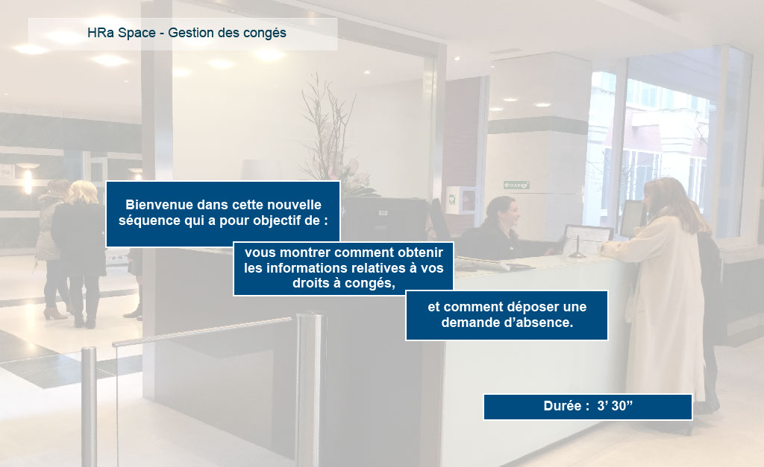
Propriétés:
Durée d’affichage : 10.60sec
Transition : Fondu
Navigation : Aller à la diapositive suivante
Audio : Aucun

Objets:
1) Image : C:\Users\Formation4\Desktop\OPI Image ecrans\Photos Hall OPIEVOY (15).jpg

Slide2
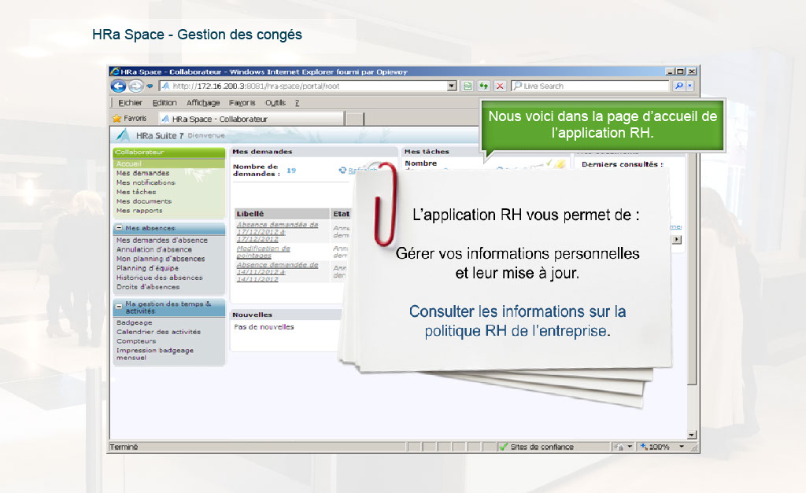
Propriétés:
Durée d’affichage : 12.70sec
Transition : Fondu
Navigation : Aucune action
Audio : Aucun

Objets:
1) Image : C:\Users\Formation4\Desktop\OPI Image ecrans\Photos Hall OPIEVOY (15).jpg
2) Image : C:\Users\Formation4\Desktop\OPI Image ecrans\AD écran accueil.PNG
3) Image : C:\Users\Formation4\Desktop\OPI Image ecrans\Patch HRa accueil.PNG
4) Légende de texte : Nous voici dans la page d’accueil de l’application RH.
5) Image : C:\Users\Formation4\Desktop\OPI Image ecrans\postit appli rh déf.png

Slide3
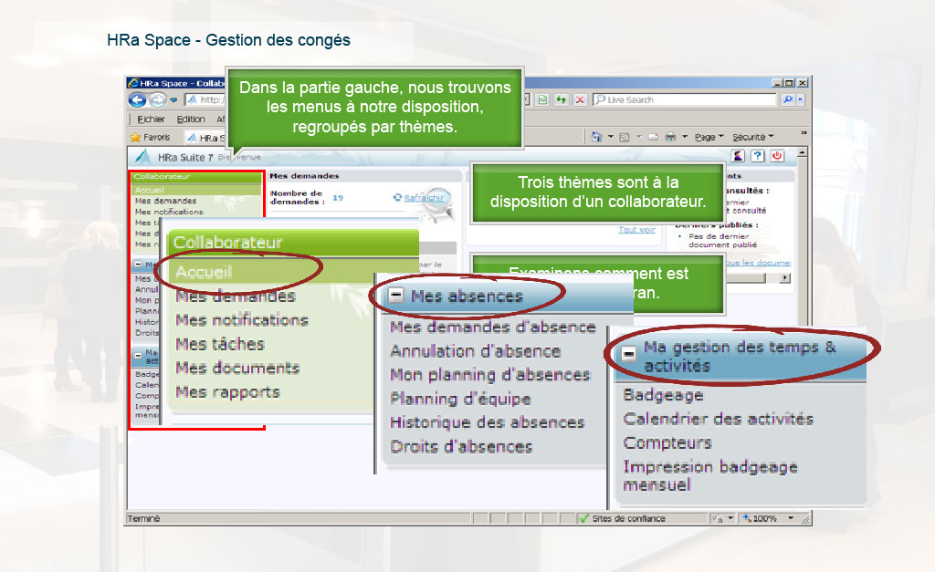
Propriétés:
Durée d’affichage : 22.60sec
Transition : Fondu
Navigation : Aucune action
Audio : Aucun

Objets:
1) Image : C:\Users\Formation4\Desktop\OPI Image ecrans\Photos Hall OPIEVOY (15).jpg
2) Image : C:\Users\Formation4\Desktop\OPI Image ecrans\AD écran accueil.PNG
3) Image : C:\Users\Formation4\Desktop\OPI Image ecrans\Patch HRa accueil.PNG
4) Légende de texte 1 : Examinons comment est constitué l’écran.
5) Légende de texte 2 : Dans la partie gauche, nous trouvons les menus à notre disposition, regroupés par thèmes.
6) Zone de surbrillance
7) Légende de texte 3 : Trois thèmes sont à la disposition d’un collaborateur.
8) Image : C:\Users\Formation4\Desktop\OPI captures STBD\congés 2 Capture.PNG
9) Image : C:\Users\Formation4\Desktop\OPI captures STBD\congés 2 Capture.PNG
10) Image : C:\Users\Formation4\Desktop\OPI captures STBD\congés 2 Capture.PNG
11) Image : C:\Users\Formation4\Desktop\circle-transp-red6[1].png
12) Image : C:\Users\Formation4\Desktop\circle-transp-red6[1].png
13) Image : C:\Users\Formation4\Desktop\circle-transp-red6[1].png

Slide4
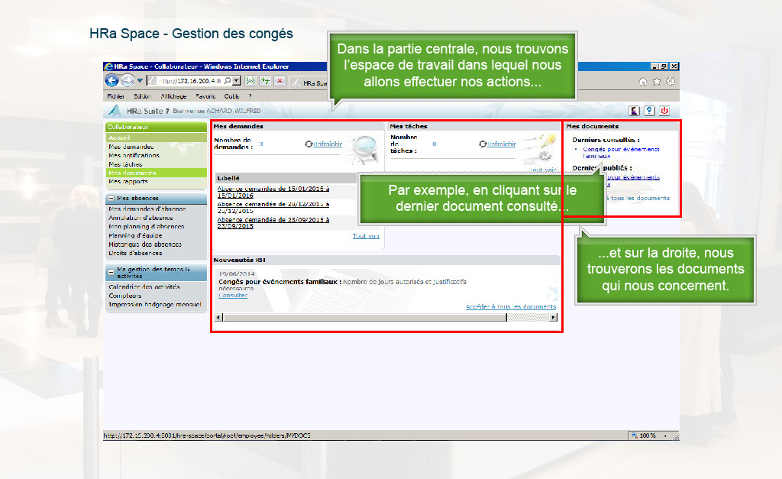
Propriétés:
Durée d’affichage : 17.00sec
Transition : Fondu
Navigation : Aucune action
Audio : Aucun

Objets:
1) Image : C:\Users\Formation4\Desktop\OPI Image ecrans\Photos Hall OPIEVOY (15).jpg
2) Image : C:\Users\Formation4\Desktop\OPI Image ecrans\Image ecrans suite storybd 2\HRA Space congé page 9b.png
4) Légende de texte 1 : Dans la partie centrale, nous trouvons l’espace de travail dans lequel nous allons effectuer nos actions...
5) Zone de surbrillance
6) Légende de texte 2 : ...et sur la droite, nous trouverons les documents qui nous concernent.
3) Légende de texte 3: Par exemple, en cliquant sur le dernier document consulté...

7) Zone de surbrillance
8) Elément de souris : clic sur dernier document consulté

Slide5
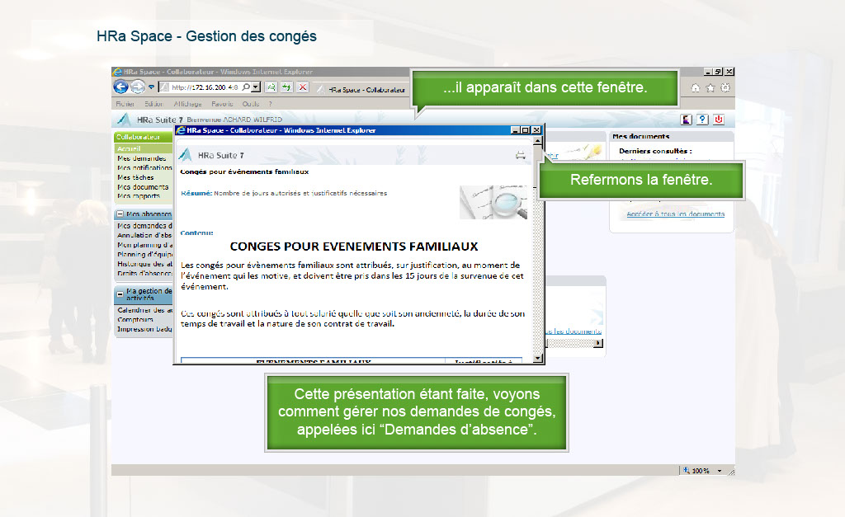
Propriétés:
Durée d’affichage : 18.10sec
Transition : Fondu
Navigation : Aucune action
Audio : Aucun

Objets:
1) Image : C:\Users\Formation4\Desktop\OPI Image ecrans\Photos Hall OPIEVOY (15).jpg
2) Image : C:\Users\Formation4\Desktop\OPI Image ecrans\Image ecrans suite storybd 2\HRA Space congé page 9.png
4) Légende de texte 1: ...il apparaît dans cette fenêtre.
5) Légende de texte 2: Refermons la fenêtre.
6) Légende de texte 3 : Cette présentation étant faite, voyons comment gérer nos demandes de congés, appelées ici “Demandes d’absence”.

6) Elément de souris : clic sur la croix pour refermer la fenêtre

Slide6
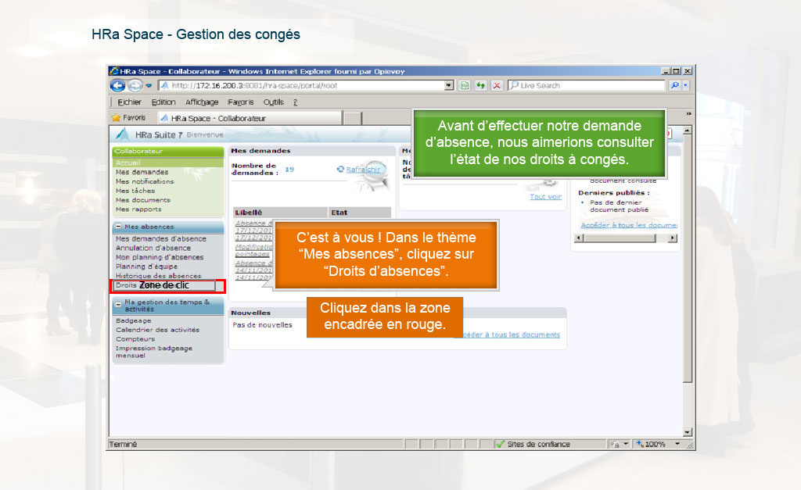
Propriétés:
Durée d’affichage : 13.90sec
Transition : Fondu
Navigation : Aucune action
Audio : Aucun

Objets:
1) Image : C:\Users\Formation4\Desktop\OPI Image ecrans\Photos Hall OPIEVOY (15).jpg
2) Image : C:\Users\Formation4\Desktop\OPI Image ecrans\AD écran accueil.PNG
3) Image : C:\Users\Formation4\Desktop\OPI Image ecrans\Patch HRa accueil.PNG
4) Légende de texte 1 : Avant d’effectuer notre demande d’absence, nous aimerions consulter l’état de nos droits à congés.
5) Zone de surbrillance
6) Légende de texte 2 : C’est à vous ! Dans le thème “Mes absences”, cliquez sur “Droits d’absences”.
7) Zone de clic : apprenant clique sur « droits d’absences »

Slide7
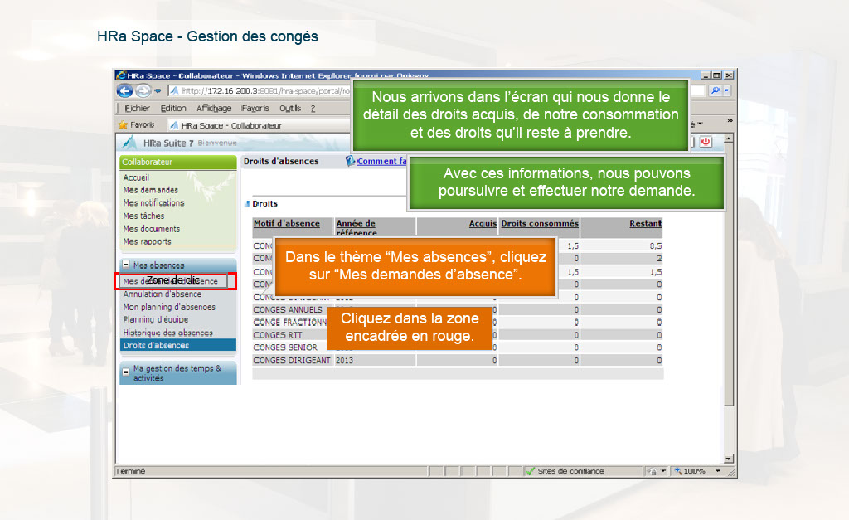
Propriétés:
Durée d’affichage : 21.30sec
Transition : Fondu
Navigation : Aucune action
Audio : Aucun

Objets:
1) Image : C:\Users\Formation4\Desktop\OPI Image ecrans\Photos Hall OPIEVOY (15).jpg
2) Image : C:\Users\Formation4\Desktop\OPI Image ecrans\AD écran accueil.PNG
3) Image : C:\Users\Formation4\Desktop\OPI captures STBD\congés 17 droits Capture.PNG
4) Légende de texte 1 : Nous arrivons dans l’écran qui nous donne le détail des droits acquis, de notre consommation et des droits qu’il reste à prendre.
5) Légende de texte 2 : Avec ces informations, nous pouvons poursuivre et effectuer notre demande.
6) Zone de surbrillance
7) Légende de texte 3 : Dans le thème “Mes absences”, cliquez sur “Mes demandes d’absence”.
8) Zone de clic : apprenant clique sur “mes demandes d’absences”

Slide8
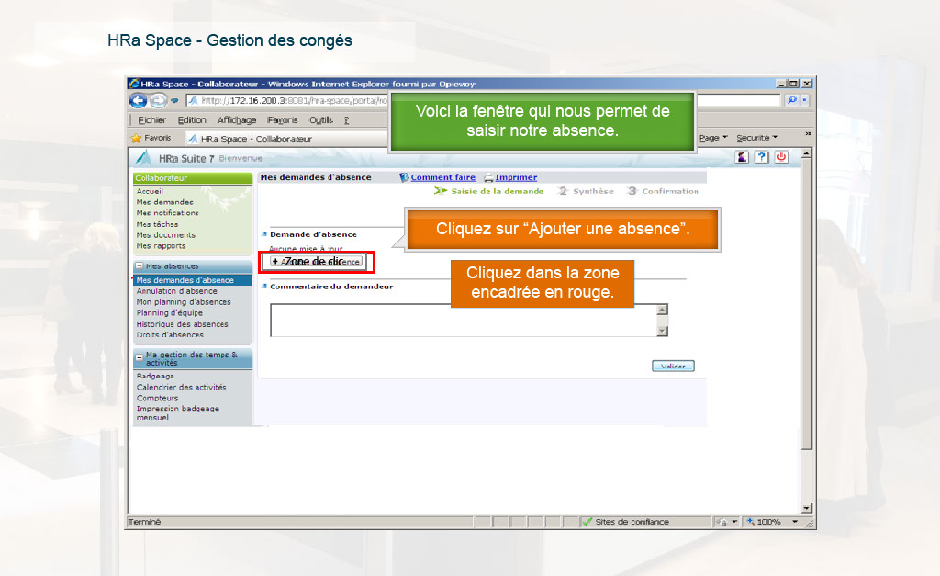
Propriétés:
Durée d’affichage : 14.00sec
Transition : Fondu
Navigation : Aucune action
Audio : Aucun

Objets:
1) Image : C:\Users\Formation4\Desktop\OPI Image ecrans\Photos Hall OPIEVOY (15).jpg
2) Image : C:\Users\Formation4\Desktop\OPI Image ecrans\AD écran accueil.PNG
3) Image : C:\Users\Formation4\Desktop\OPI captures STBD\congés 6 Capture.PNG
4) Légende de texte 1 : Voici la fenêtre qui nous permet de saisir notre absence.
5) Zone de surbrillance
6) Légende de texte 2 : Cliquez sur “Ajouter une absence”.
7) Zone de clic : apprenant clique sur “ajouter une absence”

Slide9
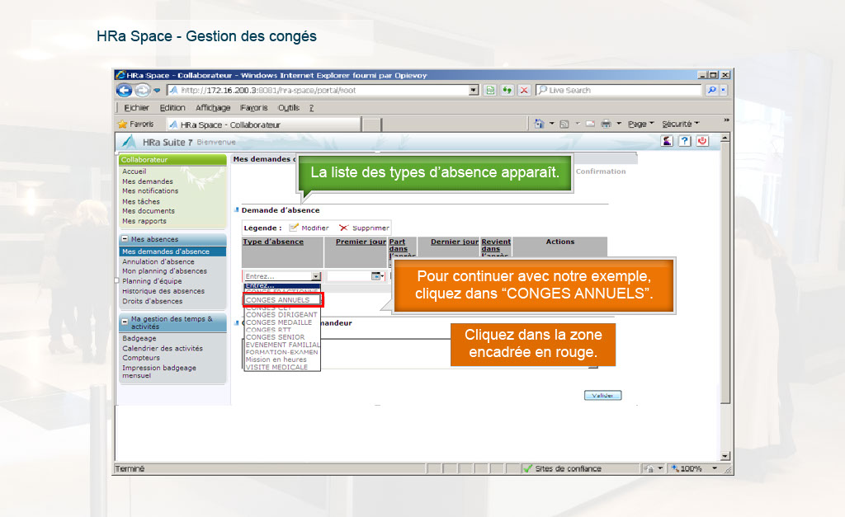
Propriétés:
Durée d’affichage : 15.50sec
Transition : Fondu
Navigation : Aucune action
Audio : Aucun

Objets:
1) Image : C:\Users\Formation4\Desktop\OPI Image ecrans\Photos Hall OPIEVOY (15).jpg
2) Image : C:\Users\Formation4\Desktop\OPI Image ecrans\AD écran accueil.PNG
3) Image : C:\Users\Formation4\Desktop\OPI captures STBD\congés 7 Capture.PNG
4) Légende de texte 1 : La liste des types d’absence apparaît.
5) Zone de surbrillance
6) Zone de surbrillance
7) Zone de surbrillance
8) Zone de surbrillance
9) Légende de texte 2 : Pour continuer avec notre exemple, cliquez dans “CONGES ANNUELS”.
10) Zone de clic : apprenant clique sur « congés annuels »

Slide10
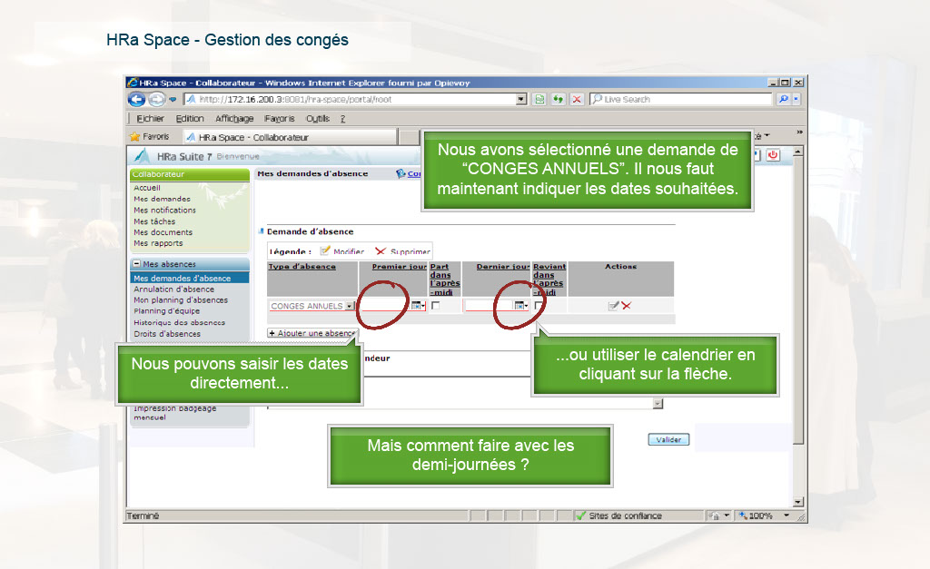
Propriétés:
Durée d’affichage : 22.60sec
Transition : Fondu
Navigation : Aucune action
Audio : Aucun

Objets:
1) Image : C:\Users\Formation4\Desktop\OPI Image ecrans\Photos Hall OPIEVOY (15).jpg
2) Image : C:\Users\Formation4\Desktop\OPI Image ecrans\AD écran accueil.PNG
3) Image : C:\Users\Formation4\Desktop\OPI captures STBD\congés 8 Capture.PNG
4) Zone de surbrillance
5) Zone de surbrillance
6) Zone de surbrillance
8) Légende de texte 1 : Nous avons sélectionné une demande de “CONGES ANNUELS”. Il nous faut maintenant indiquer les dates souhaitées.
7) Légende de texte 2 : Nous pouvons saisir les dates directement...

9) Légende de texte 3: ...ou utiliser le calendrier en cliquant sur la flèche.
10) Image : C:\Users\Formation4\Desktop\circle-transp-red5.png
11) Image : C:\Users\Formation4\Desktop\circle-transp-red5.png
12) Légende de texte 4 : Mais comment faire avec les demi-journées ?

Slide11
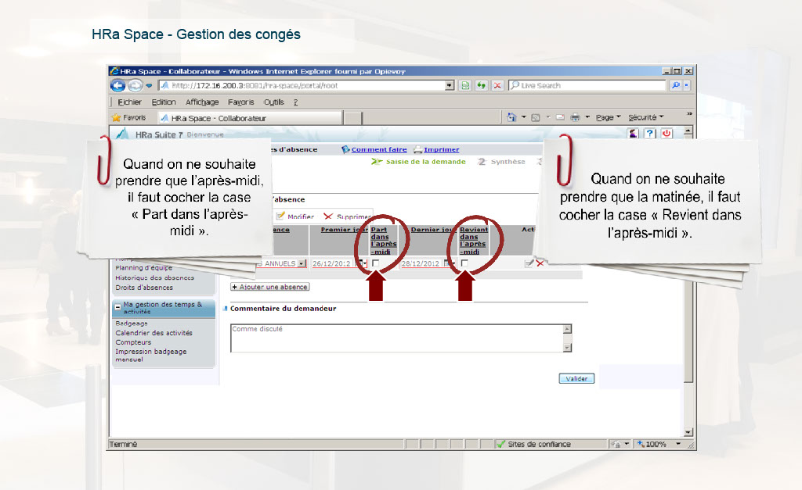
Propriétés:
Durée d’affichage : 16.60sec
Transition : Fondu
Navigation : Aucune action
Audio : Aucun

Objets:
1) Image : C:\Users\Formation4\Desktop\OPI Image ecrans\Photos Hall OPIEVOY (15).jpg
2) Image : C:\Users\Formation4\Desktop\OPI Image ecrans\AD écran accueil.PNG
3) Image : C:\Users\Formation4\Desktop\OPI captures STBD\congés 8 Capture.PNG
4) Zone de surbrillance
5) Zone de surbrillance
6) Zone de surbrillance
7) Image : C:\Users\Formation4\Desktop\circle-transp-red5.png
8) Image : C:\Users\Formation4\Desktop\circle-transp-red5.png
9) Image : C:\Users\Formation4\Desktop\OPI Image ecrans\postit matin.png
10) Image : C:\Users\Formation4\Desktop\OPI Image ecrans\hra après-midi.png

Slide12
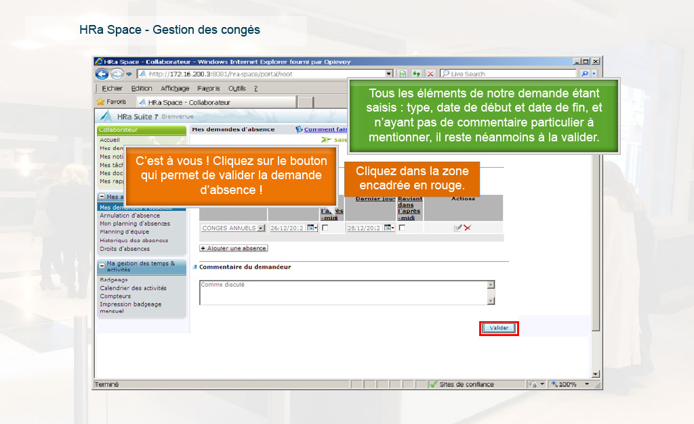
Propriétés:
Durée d’affichage : 18.60sec
Transition : Fondu
Navigation : Aucune action
Audio : Aucun

Objets:
1) Image : C:\Users\Formation4\Desktop\OPI Image ecrans\Photos Hall OPIEVOY (15).jpg
2) Image : C:\Users\Formation4\Desktop\OPI Image ecrans\AD écran accueil.PNG
3) Image : C:\Users\Formation4\Desktop\OPI captures STBD\congés 8 Capture.PNG
4) Zone de surbrillance
5) Zone de surbrillance
6) Zone de surbrillance
7) Légende de texte 1 : Tous les éléments de notre demande étant saisis : type, date de début et date de fin, et n’ayant pas de commentaire particulier à mentionner, il reste néanmoins à la valider.
8) Légende de texte 2 : C’est à vous ! Cliquez sur le bouton qui permet de valider la demande d’absence !
9) Zone de surbrillance
10) Zone de clic : apprenant clique sur « valider »

Slide13
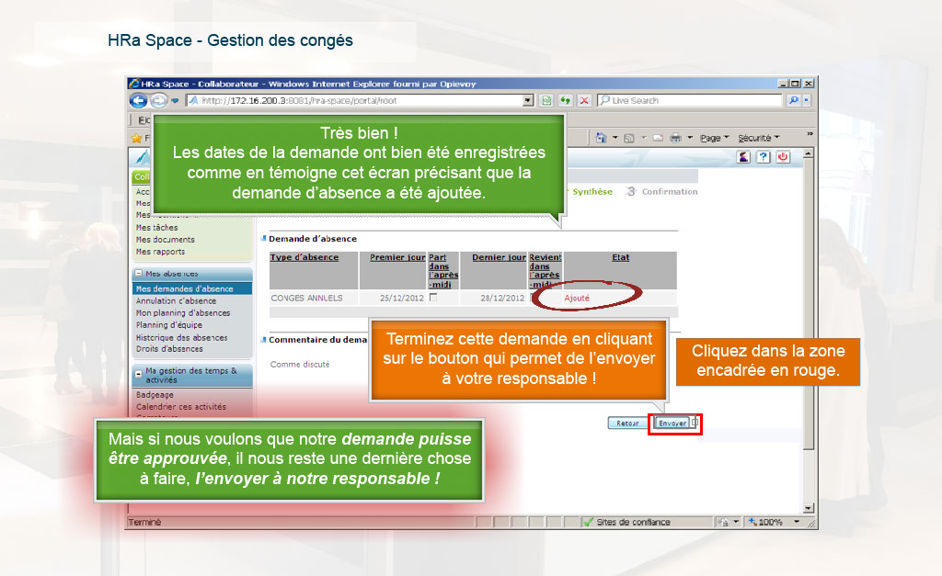
Propriétés:
Durée d’affichage : 25.30sec
Transition : Fondu
Navigation : Aucune action
Audio : Aucun

Objets:
1) Image : C:\Users\Formation4\Desktop\OPI Image ecrans\Photos Hall OPIEVOY (15).jpg
2) Image : C:\Users\Formation4\Desktop\OPI Image ecrans\AD écran accueil.PNG
3) Image : C:\Users\Formation4\Desktop\OPI captures STBD\congés 9 Capture.PNG
4) Légende de texte 1: Très bien !
Les dates de la demande ont bien été enregistrées comme en témoigne cet écran précisant que la demande d’absence a été ajoutée.
5) Légende de texte 2 : Mais si nous voulons que notre demande puisse être approuvée, il nous reste une dernière chose à faire, l’envoyer à notre responsable !

6) Légende de texte 3 : Terminez cette demande en cliquant sur le bouton qui permet de l’envoyer à votre responsable !
7) Zone de surbrillance
8) Zone de clic : apprenant clique sur « envoyer »
9) Image : C:\Users\Formation4\Desktop\circle-transp-red5.png

Slide14
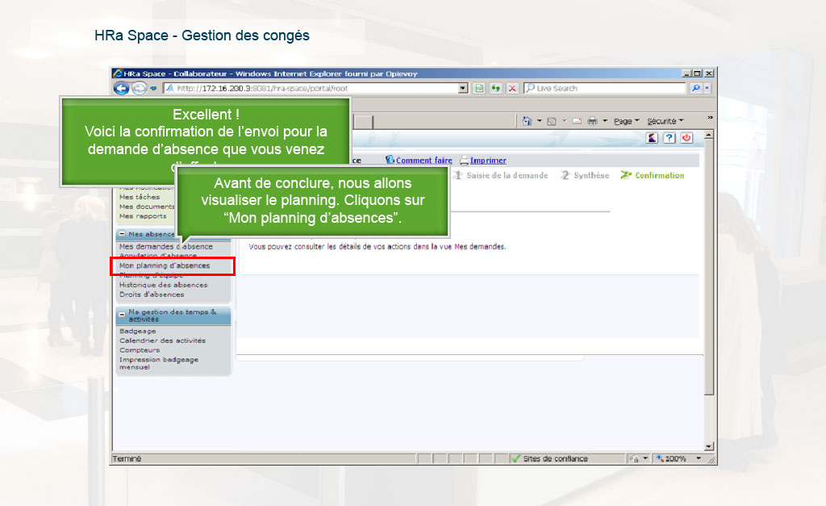
Propriétés:
Durée d’affichage : 13.50sec
Transition : Fondu
Navigation : Aucune action
Audio : Aucun

Objets:
1) Image : C:\Users\Formation4\Desktop\OPI Image ecrans\Photos Hall OPIEVOY (15).jpg
2) Image : C:\Users\Formation4\Desktop\OPI Image ecrans\AD écran accueil.PNG
3) Image : C:\Users\Formation4\Desktop\OPI captures STBD\congés 10 Capture.PNG
4) Image : C:\Users\Formation4\Desktop\OPI Image ecrans\Patch HRa accueil.PNG
5) Légende de texte 1: Excellent !
Voici la confirmation de l’envoi pour la demande d’absence que vous venez d’effectuer.
6) Légende de texte 2 : Avant de conclure, nous allons visualiser le planning. Cliquons sur “Mon planning d’absences”.
7) Zone de surbrillance
8) Elément de souris : clic sur « mon planning d’absences »

Slide15
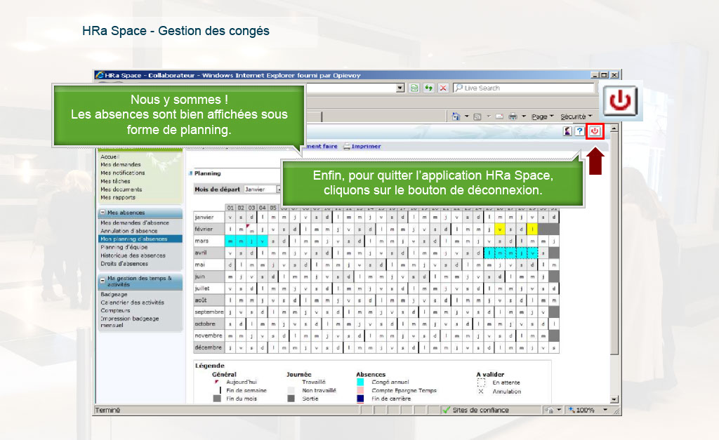
Propriétés:
Durée d’affichage : 15.60sec
Transition : Fondu
Navigation : Aucune action
Audio : Aucun

Objets:
1) Image : C:\Users\Formation4\Desktop\OPI Image ecrans\Photos Hall OPIEVOY (15).jpg
2) Image : C:\Users\Formation4\Desktop\OPI Image ecrans\AD écran accueil.PNG
3) Image : C:\Users\Formation4\Desktop\OPI Image ecrans\HRa Planning absences.PNG
4) Légende de texte 1: Nous y sommes !
Les absences sont bien affichées sous forme de planning.
5) Zone de surbrillance
6) Légende de texte 2 : Enfin, pour quitter l’application HRa Space, cliquons sur le bouton de déconnexion.
7) Image : C:\Users\Formation4\Desktop\OPI Image ecrans\aspace icone quitter 2.PNG
8) Elément de souris : clic sur bouton de déconnexion

Slide16
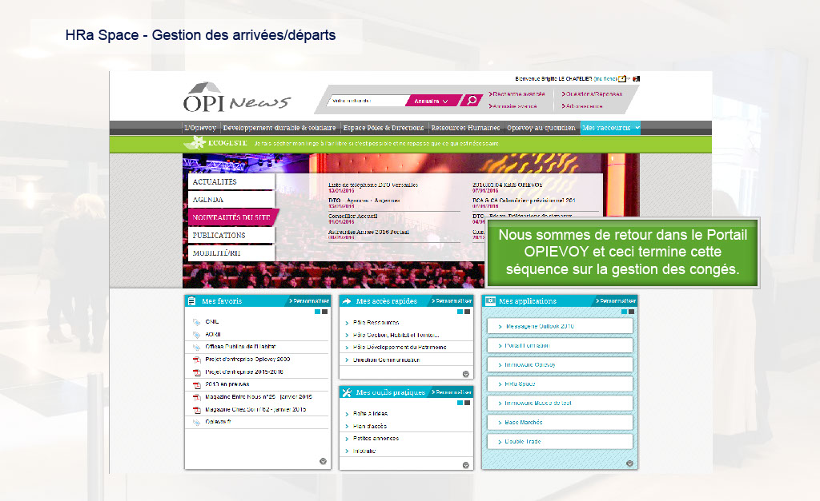
Propriétés:
Durée d’affichage : 5.30sec
Transition : Fondu
Navigation : Aucune action
Audio : Aucun

Objets:
1) Image : C:\Users\Formation4\Desktop\OPI Image ecrans\Photos Hall OPIEVOY (15).jpg
2) Image : C:\Users\Formation4\Desktop\OPI Image ecrans\Image ecrans suite storybd 2\Portail intranet sans brassart.PNG
3) Légende de texte : Nous sommes de retour dans le Portail OPIEVOY et ceci termine cette séquence sur la gestion des congés.

Slide17
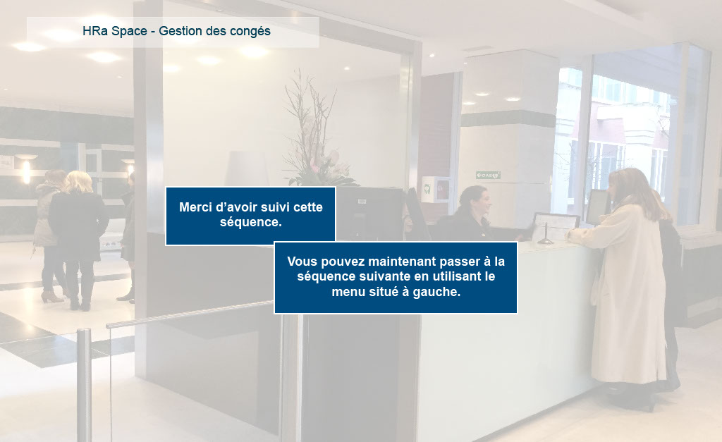
Propriétés:
Durée d’affichage : 5.20sec
Transition : Fondu
Navigation : Arrêter le projet
Audio : Aucun

Objets:
1) Image : C:\Users\Formation4\Desktop\OPI Image ecrans\Photos Hall OPIEVOY (15).jpg

